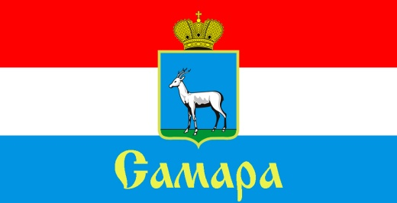
СОВЕТ ДЕПУТАТОВ
КИРОВСКОГО ВНУТРИГОРОДСКОГО РАЙОНА
ГОРОДСКОГО ОКРУГА САМАРА

443077, г. Самара, пр. Кирова, 157, Тел.(846) 995-25-15

РЕШЕНИЕ
от «01» марта 2022 г. № 88

О внесении изменения
в Устав Кировского внутригородского района
городского округа Самара Самарской области

Рассмотрев вопрос о внесении изменения в Устав Кировского внутригородского района городского округа Самара Самарской области, в соответствии со статьей 44 Федерального закона от 06 октября 2003 года № 131-ФЗ «Об общих принципах организации местного самоуправления в Российской Федерации», Совет депутатов Кировского внутригородского района
РЕШИЛ:
1. Внести в Устав Кировского внутригородского района городского округа Самара Самарской области, утвержденный Решением Совета депутатов Кировского внутригородского района городского округа Самара от 21 декабря 2015 года № 21 (в редакции Решений Совета депутатов Кировского внутригородского района городского округа Самара от 30 мая 2017 года № 87, от 26 сентября 2017 года № 99, от 11 июня 2019 года № 156, от 02 марта 2020 года № 178, от 24 ноября 2020 года №28, от 18 мая 2021 года № 43, от 24 августа 2021 года № 52), (далее - Устав) следующие изменения:
1.1. В статье 14 Устава:
1.1.1 Пункт 3 изложить в следующей редакции:
«3. Порядок организации и проведения публичных слушаний определяется решением Совета депутатов Кировского внутригородского района и должен предусматривать заблаговременное оповещение жителей Кировского района городского округа Самара о времени и месте проведения публичных слушаний, заблаговременное ознакомление с проектом муниципального правового акта, в том числе посредством его размещения на официальном сайте органа местного самоуправления в информационно-телекоммуникационной сети «Интернет» (далее в настоящей статье – официальный сайт), возможность представления жителями Кировского района городского округа Самара своих замечаний и предложений по вынесенному на обсуждение проекту муниципального правового акта, в том числе посредством официального сайта, другие меры, обеспечивающие участие в публичных слушаниях жителей Кировского района городского округа Самара опубликование (обнародование) результатов публичных слушаний, включая мотивированное обоснование принятых решений, в том числе посредством их размещения на официальном сайте.
Для размещения материалов и информации, указанных в абзаце первом настоящего пункта, обеспечения возможности представления жителями Кировского района городского округа Самара своих замечаний и предложений по проекту муниципального правового акта, а также для участия жителей Кировского района городского округа Самара в публичных слушаний с соблюдением об обязательном использовании для таких целей официального сайта может использоваться федеральная государственная информационная система «Единый портал государственных и муниципальных услуг (функций)», порядок использования которой для целей настоящей статьи устанавливается Правительством Российской Федерации.».
2. Направить настоящее Решение для его государственной регистрации в порядке и сроки, установленные Федеральным законом от 21 июля 2005 года № 97-ФЗ «О государственной регистрации уставов муниципальных образований».
3. Официально опубликовать настоящее Решение.
4.Настоящее Решение вступает в силу после государственной регистрации со дня его официального опубликования.
5. Контроль за исполнением настоящего Решения возложить на комитет по местному самоуправлению.

Глава Кировского
внутригородского района И.А. Рудаков

Председатель
Совета депутатов С.Ю. Пушкин

